MAKSUOHJE LCIF:lle
Kaikki maksut LCIF:lle kerryttävät LCIF:n suurkeräyksen ajan klubin, piirin, Suomen moninkertaispiirin sekä maailmanlaajuista Kampanja100 -keräyksen saldoa. Lisäksi kasvaa jäsenen, klubin tai piirin Melvin Jones Fellow –saldo, riippuen siitä kenen nimissä lahjoitus tehdään. Maksettaessa tulee siksi ilmoittaa maksajan nimi ja kansainvälinen numero (jäsen, klubi tai piiri) riippuen siitä halutaanko kerryttää yksittäisen jäsenen, klubin vai piirin MJF-saldoa.
Lisäksi tulee ilmoittaa maksun kohde: LCIF ja joko Palveluvoimaa- tai Hätäapu-rahasto. Näiden lisäksi voi ilmoittaa haluaako esim. Palveluvoiman kohteista erikseen Tuhkarokon, Diabeteksen, Nälän, Näkökyvyn, Lasten syövän tai Ympäristön. Hätäavusta voi mainita erikseen ajankohtaisen kohteen kuten nyt Beirutin räjähdys.
Suoraan LCIF:lle voi maksaa kahta kautta:
- Nettisivun www.lionsclubs.org/fi kautta luottokortilla tai PayPal:lla.
Tämä on suositeltavin, nopein ja edullisin tapa. Myös toistuva lahjoitus onnistuu parhaiten luottokortilla.

- LCIF:n pankkitilille Chicagoon
Pankin osoite: JPMorgan Chase Bank, N.A.
10 S. Dearborn Street
Chicago, IL 60603, USA
ABA Routing No. 021000021
Tilin omistaja: Lions Clubs International Foundation
Tilinumero: 754487312
Swift /BIC-koodi: CHASUS33
LCIF:n osoite: Lions Clubs International Foundation
300 W. 22nd St., Oak Brook,
IL 60523-8842, USA
Tallenna kuitti ja lähetä se mahdollisen MJF hakemuksen mukana osoitteella donorassistance@lionsclubs.org, niin käsittely nopeutuu. Pankkisiirrosta suoraan USA:an menee n. 30 € välitysmaksu, joten pieniä eriä ei sitä kautta kannata siirtää. Älä myöskään anna toimeksiantoa pankille, koska virkailija ei ehkä osaa ohjata varoja klubisi kredittiin.
Kotimaisen pankin välityksellä voidaan maksaa
- Lions-liiton rahankeräystilin kautta, FI54 8000 1970 8298 84 (BIC DABAFIHH). Sinne on maksettava kaikki Poliisihallituksen luvan RA/2020/183 ja Ålands Landstingetin (haettavana) rahankeräysluvan alaiset varat. Nämä varat Liiton täytyy raportoida luvan antajalle. Tämä koskee vain vastikkeettomia keräyksiä, kuten lipas-, lista- ja pullokuittikeräyksiä, ei arpajaisia, tai makkaramyyntiä, eikä toisaalta klubin oman luvan alaisia keräysvaroja. Maksun viestikenttään tulee kirjata klubin nimi ja kv numero, lahjoituksen kohde, sekä ”Rahankeräyslupa”. Esimerkiksi LC Ylivieska 20788/ LCIF/Beirut/ Rahankeräyslupa, jolloin se voidaan kohdentaa klubille kerryttämään sekä klubin Kampanja100- että MJF-saldoa.
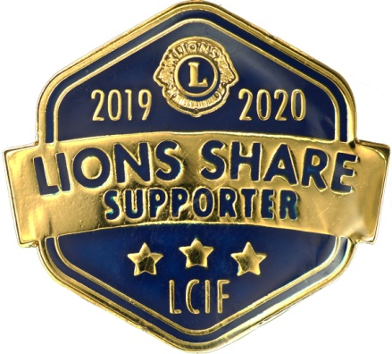
Lisätiedot Piirikoordinaattorilta,
pekka.siekkinen@nkab p. 0505179042
tai
PCC Heikki Hemmilä, pMJF
LCIF-MDC 2018-2022
LC Ylivieska
Lempolantie 2, 84100 Ylivieska,
p. 0405035598,
heikki.hemmila@lions.fi

